เอกสารภาพรวมระบบ POS ลำดับแรก

ชื่อวิชา การพัฒนาเว็บแอปลิเคชั่นด้วยสปิง

รหัสวิชา 31903-2006

ชื่ออาจารย์ผู้สอน ผู้ช่วยศาสตราจารย์ ดร.เกล็ดนที ไชยชนะ

ผู้จัดทำ นายปฎิภาณ ใจมั่น

เลขที่12 ชั้น ปวส.1

สาขา คอมพิวเตอร์โปรแกรมเมอร์

วิทยาลัยอาชีวศึกษาสุพรรณบุรี

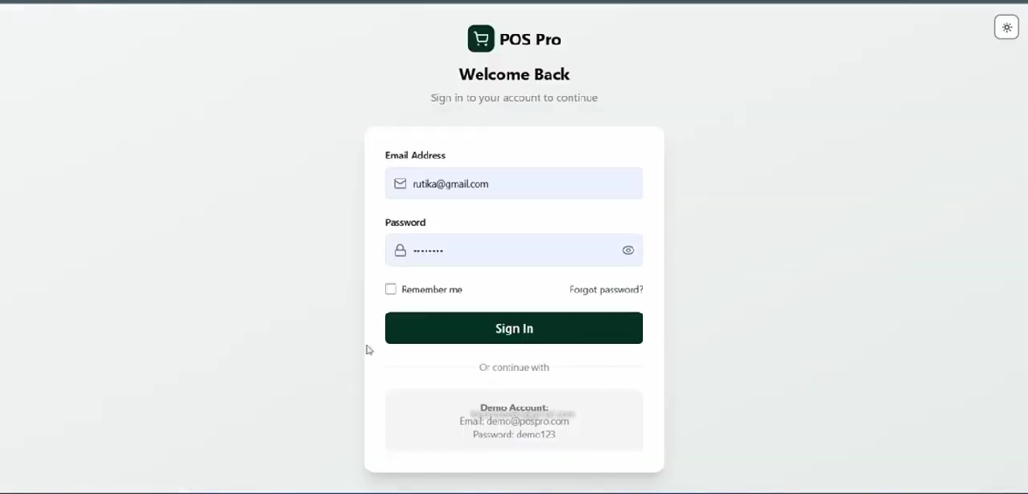

หน้าเข้าสู่ระบบ หรือ หน้าลงชื่อเข้าใช้ (Sign In / Login Page) ของระบบ POS Pro โดยมีช่องสำหรับกรอกอีเมล (Email Address) และรหัสผ่าน (Password) เพื่อเข้าใช้งานบัญชี
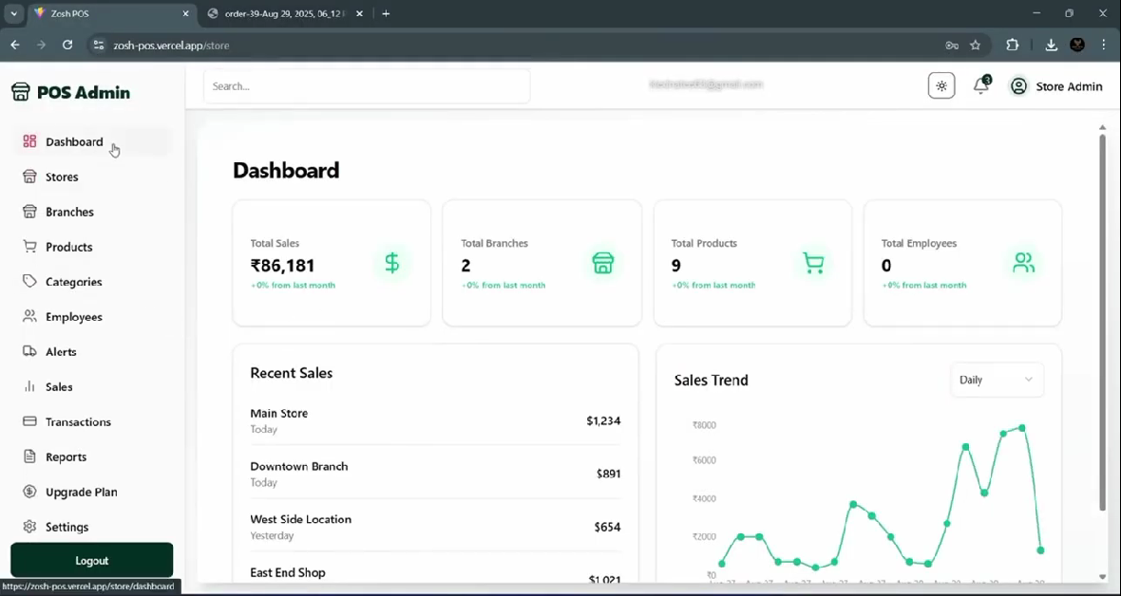

หน้าแดชบอร์ด (Dashboard / หน้าจอหลักสำหรับผู้ดูแลระบบ) ของระบบ POS Admin ครับ
โดยในหน้านี้จะแสดงภาพรวมและการสรุปผลการดำเนินงานของร้านค้า เช่น:
- ยอดขายรวม (Total Sales) และยอดขายล่าสุด
- จำนวนสาขา (Total Branches) สินค้า (Total Products) และพนักงาน (Total Employees)
- กราฟแสดงแนวโน้มยอดขาย (Sales Trend) และรายการขายล่าสุด (Recent Sales) เพื่อให้ผู้ดูแลระบบสามารถตรวจสอบข้อมูลธุรกิจได้ทันที

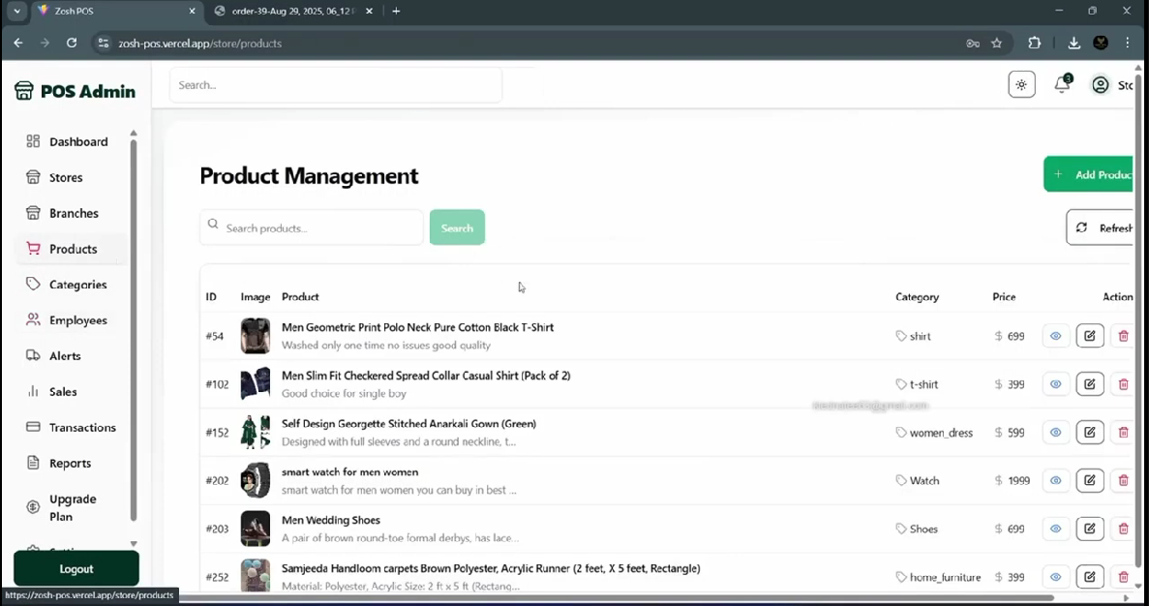
หน้าการจัดการสินค้า (Product Management) ของระบบ POS Admin ครับ
โดยหน้านี้มีไว้สำหรับ:
- แสดงรายการสินค้าทั้งหมด พร้อมรายละเอียด เช่น รหัสสินค้า (ID), รูปภาพ, ชื่อสินค้า, หมวดหมู่ (Category), และราคา (Price)
- จัดการข้อมูลสินค้า เช่น การเพิ่มสินค้าใหม่ (ปุ่ม Add Product สีเขียวขวาบน), ค้นหาสินค้า, รวมถึงปุ่มสำหรับดู, แก้ไข, หรือลบรายการสินค้าแต่ละชิ้นในคอลัมน์ Action

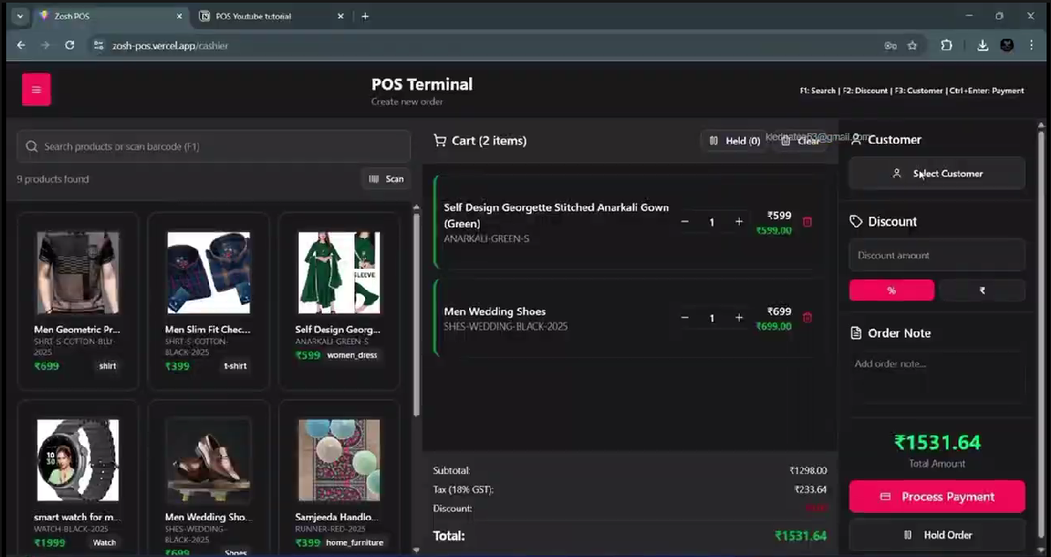
หน้าจอการทำรายการขาย (POS Terminal) แบบเต็มรูปแบบสำหรับแคชเชียร์ครับ
องค์ประกอบหลักในหน้าจอนี้ประกอบด้วย:
- ส่วนเลือกสินค้า (ด้านซ้าย): สำหรับค้นหาและเลือกสินค้าที่ลูกค้าต้องการซื้อ
- ตะกร้าสินค้า / รายการที่เลือก (ตรงกลาง): แสดงรายการสินค้าที่กำลังซื้ออยู่ในขณะนี้ พร้อมจำนวนเงินและปุ่มคำนวณยอดรวม (Subtotal, Tax, Total)
- ส่วนจัดการคำสั่งซื้อ (ด้านขวา): สำหรับเลือกข้อมูลลูกค้า (Select Customer), ใส่ส่วนลด (Discount), เพิ่มบันทึกคำสั่งซื้อ (Order Note) และปุ่มดำเนินการชำระเงิน (Process Payment)

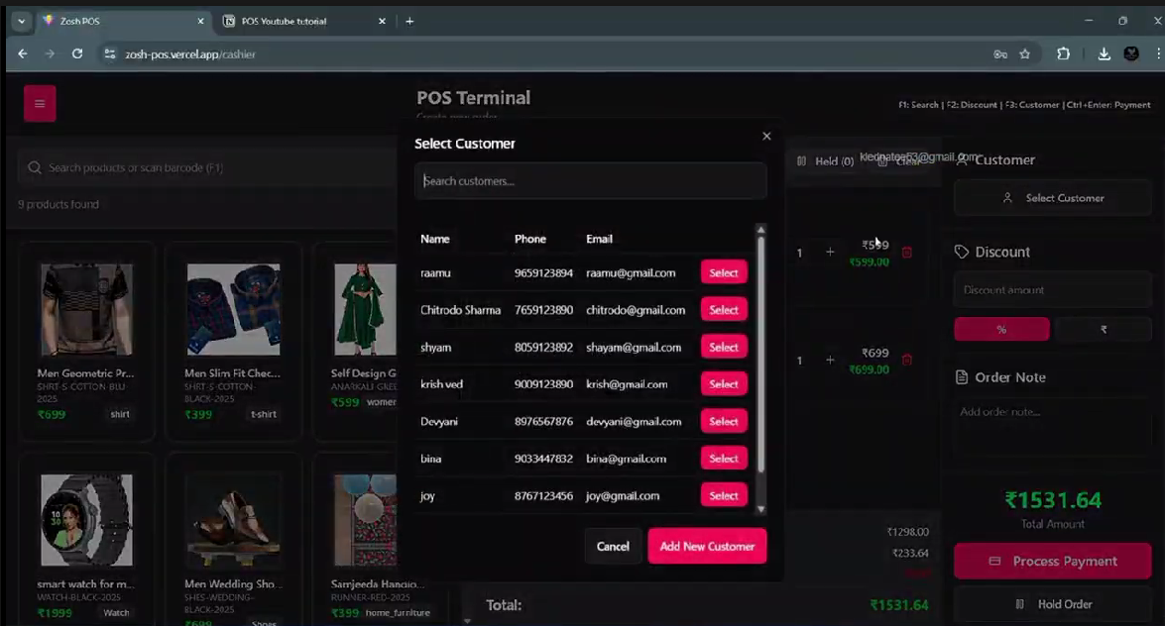
หน้าจอเลือกข้อมูลลูกค้า (Select Customer Modal) ที่ปรากฏขึ้นมาบนหน้า POS Terminal ครับ
รายละเอียดภายในหน้าต่างนี้ประกอบด้วย:
- ช่องค้นหาลูกค้า (Search customers): สำหรับพิมพ์ค้นหารายชื่อลูกค้าที่มีอยู่แล้ว
- ตารางรายชื่อลูกค้า: แสดงข้อมูลชื่อ (Name), เบอร์โทรศัพท์ (Phone), และอีเมล (Email) พร้อมปุ่ม "Select" สีชมพูขวามือ เพื่อเลือกรายชื่อลูกค้าให้กับการสั่งซื้อสินค้านั้น ๆ
- ปุ่มเพิ่มลูกค้าใหม่ (Add New Customer): ปุ่มสีชมพูด้านล่างขวา สำหรับเปิดหน้าต่างเพิ่มข้อมูลลูกค้าใหม่ในกรณีที่ไม่มีรายชื่ออยู่ในระบบ

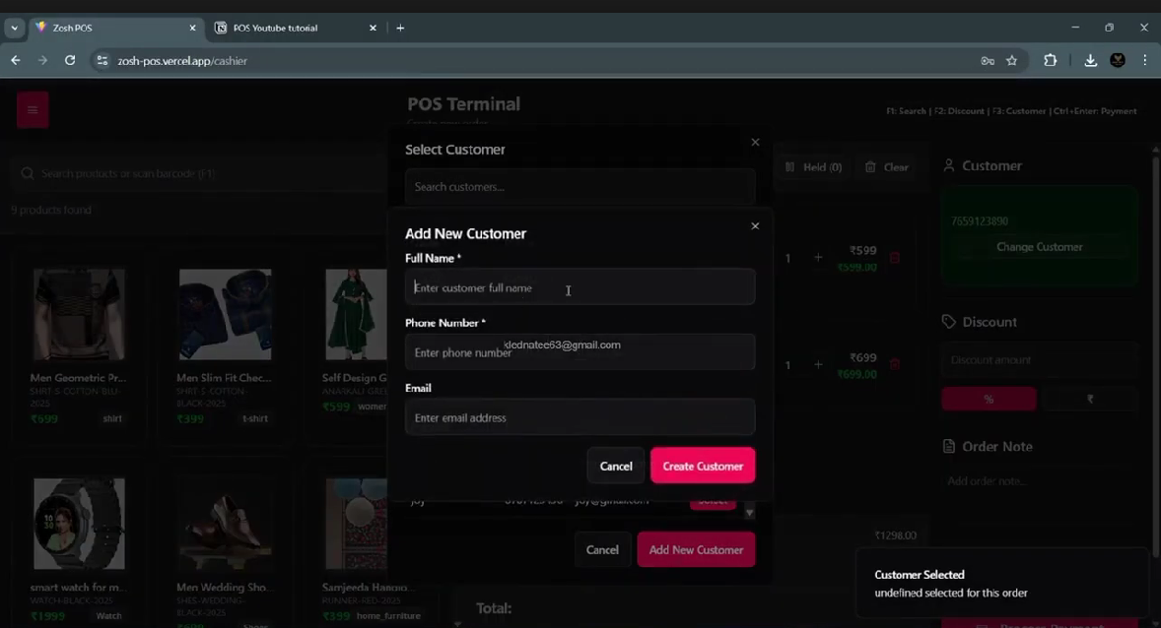

หน้าจอการทำรายการขาย (POS Terminal) โดยมีหน้าต่างป๊อปอัพ (Modal) สำหรับ เพิ่มข้อมูลลูกค้าใหม่ (Add New Customer) ปรากฏขึ้นมาทับอยู่ครับ
รายละเอียดของหน้าต่างนี้ประกอบด้วย:
- ช่องกรอกข้อมูลลูกค้า: สำหรับใส่ชื่อ-นามสกุล (Full Name), เบอร์โทรศัพท์ (Phone Number) และอีเมล (Email) ของลูกค้าใหม่
- ปุ่มดำเนินการ: ปุ่ม "Create Customer" (สร้างข้อมูลลูกค้า) และ "Cancel" (ยกเลิก) เพื่อบันทึกหรือปิดหน้าต่างนี้
- ส่วนพื้นหลังด้านหลังคือหน้าจอหลักของแคชเชียร์ (POS Terminal) ที่ใช้สำหรับเลือกสินค้าและทำรายการขาย

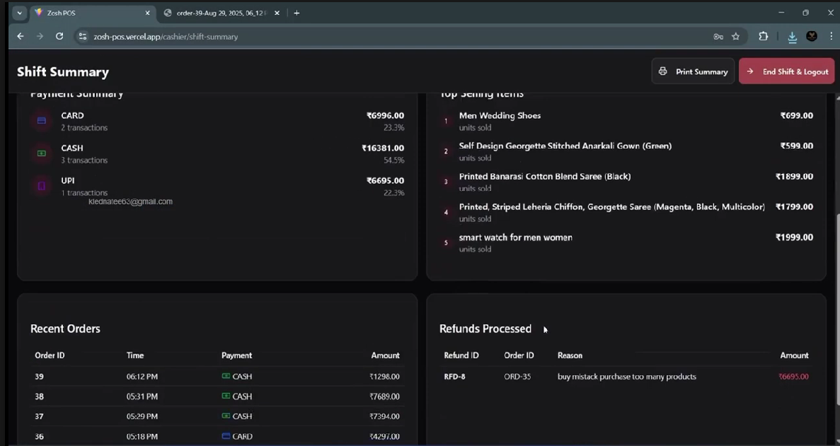

หน้าสรุปยอดกะการทำงาน (Shift Summary) ของแคชเชียร์ครับ
โดยหน้านี้ใช้สำหรับตรวจสอบผลการดำเนินงานในช่วงกะการทำงานนั้น ๆ ประกอบด้วยข้อมูลสำคัญ ดังนี้:
- Payment Summary (สรุปยอดการชำระเงิน): แสดงยอดขายแยกตามประเภทการชำระเงิน เช่น บัตร (Card), เงินสด (Cash), และ UPI พร้อมจำนวนครั้งและสัดส่วนเปอร์เซ็นต์
- Top Selling Items (สินค้าขายดี): แสดงรายการสินค้าที่ขายดีที่สุดในช่วงกะนี้
- Recent Orders (คำสั่งซื้อล่าสุด): แสดงประวัติรายการขายล่าสุด พร้อมเลขออร์เดอร์ เวลา วิธีการชำระเงิน และยอดเงิน
- Refunds Processed (รายการคืนเงิน): แสดงประวัติการคืนเงิน (ถ้ามี) พร้อมเหตุผล
- ปุ่มด้านบนขวา: ปุ่ม "Print Summary" (พิมพ์ใบสรุปยอด) และ "End Shift & Logout" (ปิดกะและออกจากระบบ)

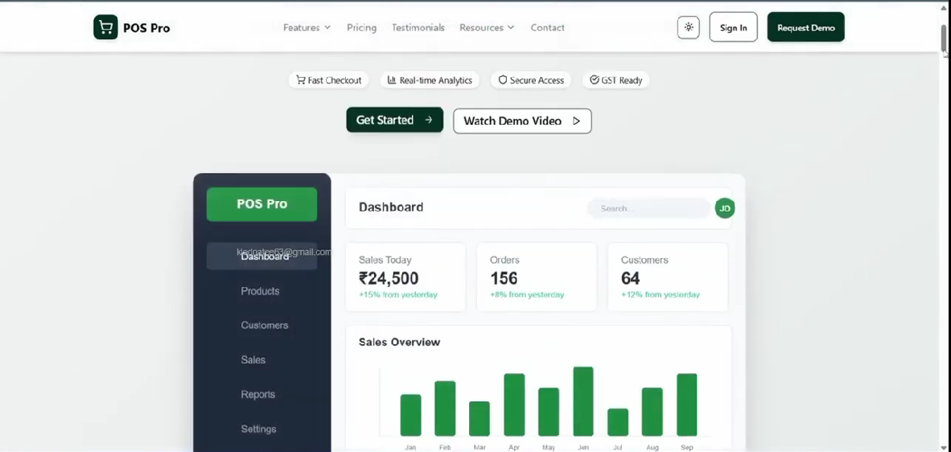

หน้าแรกหรือหน้าเว็บไซต์หลัก (Landing Page / Homepage) ของระบบ POS Pro ครับ
โดยหน้านี้มีไว้สำหรับแนะนำผลิตภัณฑ์และบริการของซอฟต์แวร์ให้กับผู้เยี่ยมชมเว็บไซต์ ประกอบด้วย:
- แถบเมนูด้านบน (Navigation Bar): แสดงชื่อแบรนด์ POS Pro พร้อมลิงก์ไปยังหน้าต่าง ๆ เช่น ฟีเจอร์ (Features), ราคา (Pricing), รีวิว (Testimonials), ทรัพยากร (Resources) และหน้าติดต่อเรา (Contact)
- ปุ่มดำเนินการ (Call to Action): ปุ่มเข้าสู่ระบบ (Sign In) และปุ่มขอทดลองใช้งาน (Request Demo)
- ส่วนเนื้อหาหลัก (Hero Section): แสดงจุดเด่นของระบบ เช่น การชำระเงินที่รวดเร็ว (Fast Checkout), วิเคราะห์ข้อมูลแบบเรียลไทม์ (Real-time Analytics) พร้อมปุ่มเริ่มต้นใช้งาน (Get Started) และตัวอย่างภาพหน้าจอแดชบอร์ดจำลองของระบบ

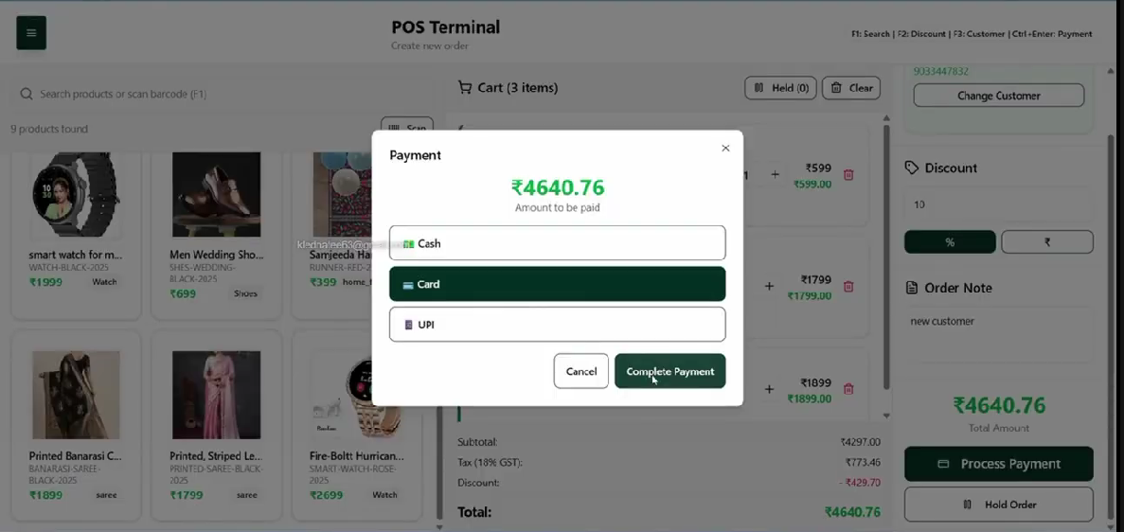
หน้าจอการชำระเงิน (Payment Modal) ที่ปรากฏขึ้นมาทับบนหน้า POS Terminal เมื่อกดปุ่มชำระเงินครับ
รายละเอียดภายในหน้าต่างนี้ประกอบด้วย:
- ยอดเงินที่ต้องชำระ (Amount to be paid): แสดงยอดรวมทั้งหมดที่ลูกค้าต้องจ่าย (เช่น ₹4640.76)
- ช่องทางเลือกการชำระเงิน: ให้เลือกวิธีจ่ายเงิน เช่น เงินสด (Cash), บัตรเครดิต/เดบิต (Card), หรือ UPI
- ปุ่มดำเนินการ: ปุ่ม "Complete Payment" (เสร็จสิ้นการชำระเงิน) เพื่อยืนยันการขาย และปุ่ม "Cancel" (ยกเลิก)

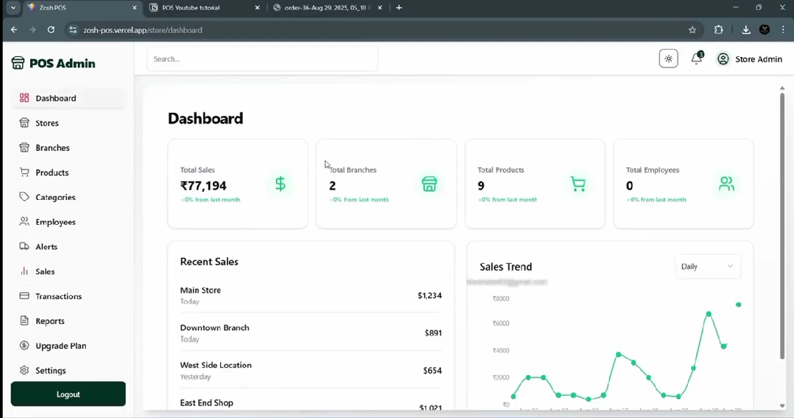
หน้าแดชบอร์ด (Dashboard) ของระบบ POS Admin เช่นกันครับ (เป็นหน้าเดียวกับภาพก่อนหน้านี้ แต่มีการอัปเดตตัวเลขข้อมูลยอดขายรวมเป็น ₹77,194)
โดยในหน้านี้ประกอบด้วย:
- การสรุปตัวเลขสำคัญ (Cards): แสดงยอดขายรวม (Total Sales), จำนวนสาขา (Total Branches: 2), จำนวนสินค้าทั้งหมด (Total Products: 9) และจำนวนพนักงาน (Total Employees: 0)
- Recent Sales: รายการยอดขายล่าสุดแยกตามสาขา (เช่น Main Store, Downtown Branch)
- Sales Trend: กราฟแสดงแนวโน้มยอดขายแบบรายวัน (Daily)

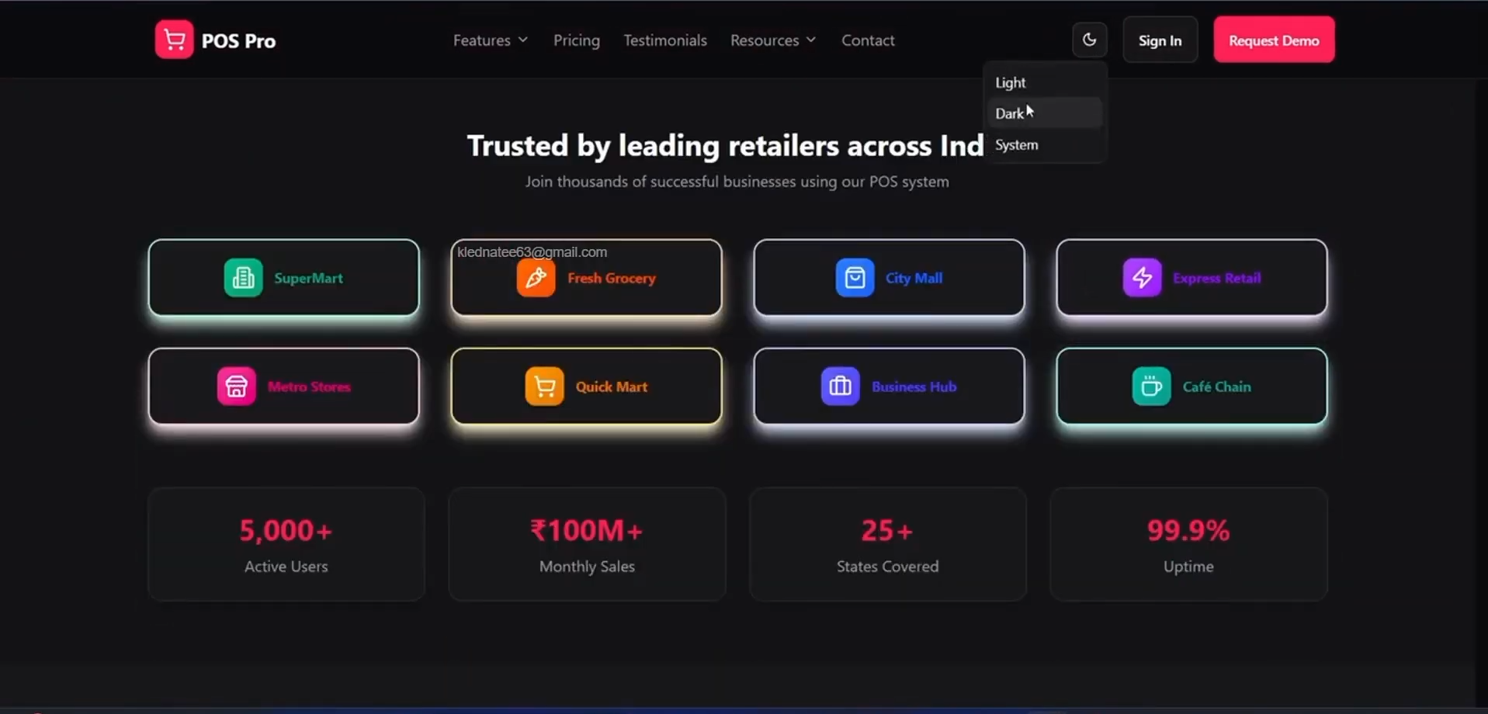
หน้าแรกหรือหน้าเว็บไซต์หลัก (Landing Page) ในโหมดการแสดงผลแบบมืด (Dark Mode) ของระบบ POS Pro ครับ โดยในภาพจะแสดงส่วนที่เน้นความน่าเชื่อถือของระบบ เช่น:ข้อความหัวข้อ: "Trusted by leading retailers..." แสดงถึงความไว้วางใจจากร้านค้าปลีกชั้นนำ ปุ่มตัวเลือกธีม (Theme Dropdown): เมนูด้านขวาบนที่กำลังเปิดใช้งานเพื่อเลือกโหมดการแสดงผล (Light, Dark, System) ตัวอย่างรายชื่อธุรกิจที่ใช้งาน: เช่น SuperMart, Fresh Grocery, City Mall, Express Retail เป็นต้น สถิติความสำเร็จ (Statistics): แสดงตัวเลขผู้ใช้งานมากกว่า 5,000+ ราย, ยอดขายรายเดือนกว่า ₹100M+, ครอบคลุม 25+ รัฐ และระบบทำงานเสถียร 99.9% Uptime

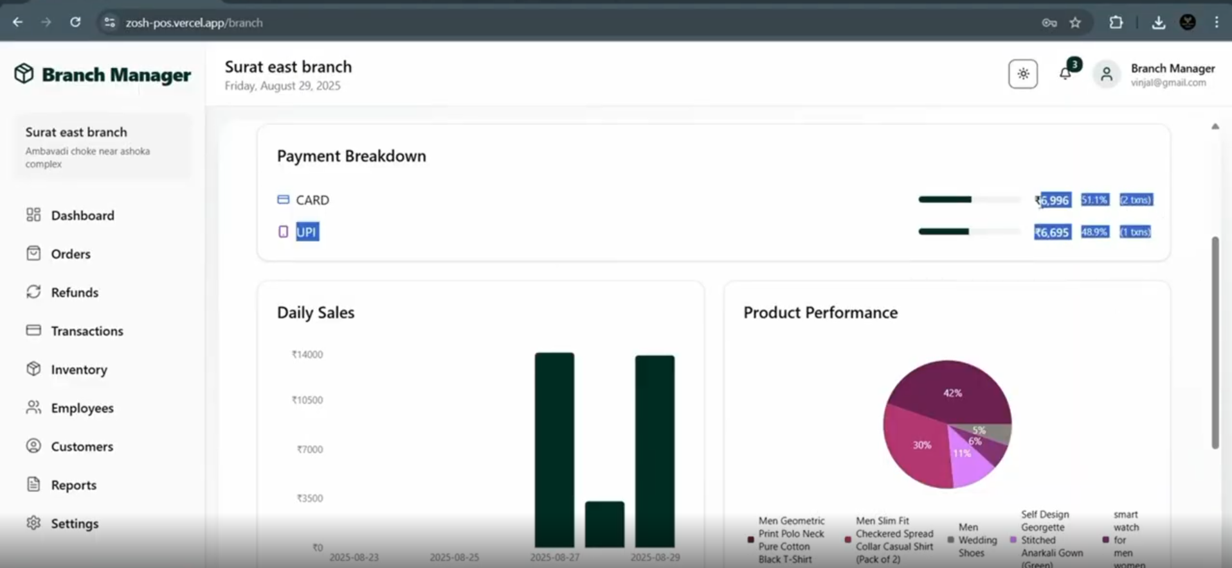
หน้าแดชบอร์ดผู้จัดการสาขา (Branch Manager Dashboard) ของระบบ POS ครับ
โดยหน้าจอนี้จะแสดงข้อมูลและสถิติภาพรวมเฉพาะของสาขานั้น ๆ (ในภาพระบุว่าเป็นสาขา "Surat east branch") ประกอบด้วยส่วนสำคัญ ดังนี้:
- Payment Breakdown: สรุปยอดการชำระเงินแยกตามช่องทาง เช่น บัตร (Card) และ UPI พร้อมแสดงสัดส่วนเปอร์เซ็นต์และจำนวนครั้งที่ทำรายการ
- Daily Sales: กราฟแท่งแสดงยอดขายรายวันของสาขา
- Product Performance: แผนภูมิวงกลม (Pie Chart) แสดงประสิทธิภาพหรือสัดส่วนยอดขายของสินค้าแต่ละรายการ
- เมนูด้านซ้าย: แถบเมนูสำหรับจัดการระบบภายในสาขา เช่น Dashboard, Orders, Refunds, Transactions, Inventory, Employees, Customers, Reports และ Settings

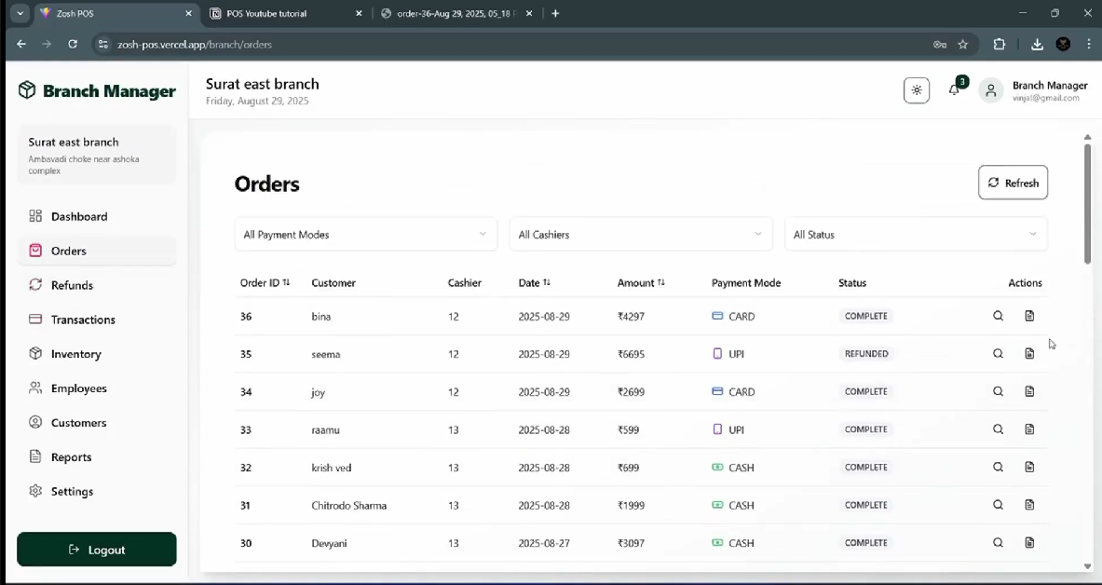
หน้าจัดการคำสั่งซื้อ (Orders) ของผู้จัดการสาขา (Branch Manager) ในระบบ POS ครับ
โดยในหน้านี้จะแสดงรายการคำสั่งซื้อทั้งหมดของสาขา (เช่น Surat east branch) พร้อมรายละเอียดสำคัญ ดังนี้:
- ตัวกรองข้อมูลด้านบน: สามารถคัดกรองตามรูปแบบการชำระเงิน (All Payment Modes), แคชเชียร์ (All Cashiers) และสถานะคำสั่งซื้อ (All Status) ได้
- ตารางรายการคำสั่งซื้อ: แสดงรหัสคำสั่งซื้อ (Order ID), ชื่อลูกค้า (Customer), รหัสแคชเชียร์ (Cashier), วันที่และเวลา (Date), ยอดเงิน (Amount), ช่องทางการชำระเงิน (Payment Mode) และสถานะ เช่น COMPLETE (สำเร็จ) หรือ REFUNDED (คืนเงินแล้ว)
- ปุ่มดำเนินการ (Actions): คอลัมน์ขวาสุดที่มีไอคอนแว่นขยายและไอคอนเอกสาร สำหรับดูรายละเอียดเพิ่มเติมหรือพิมพ์ใบเสร็จของแต่ละคำสั่งซื้อ

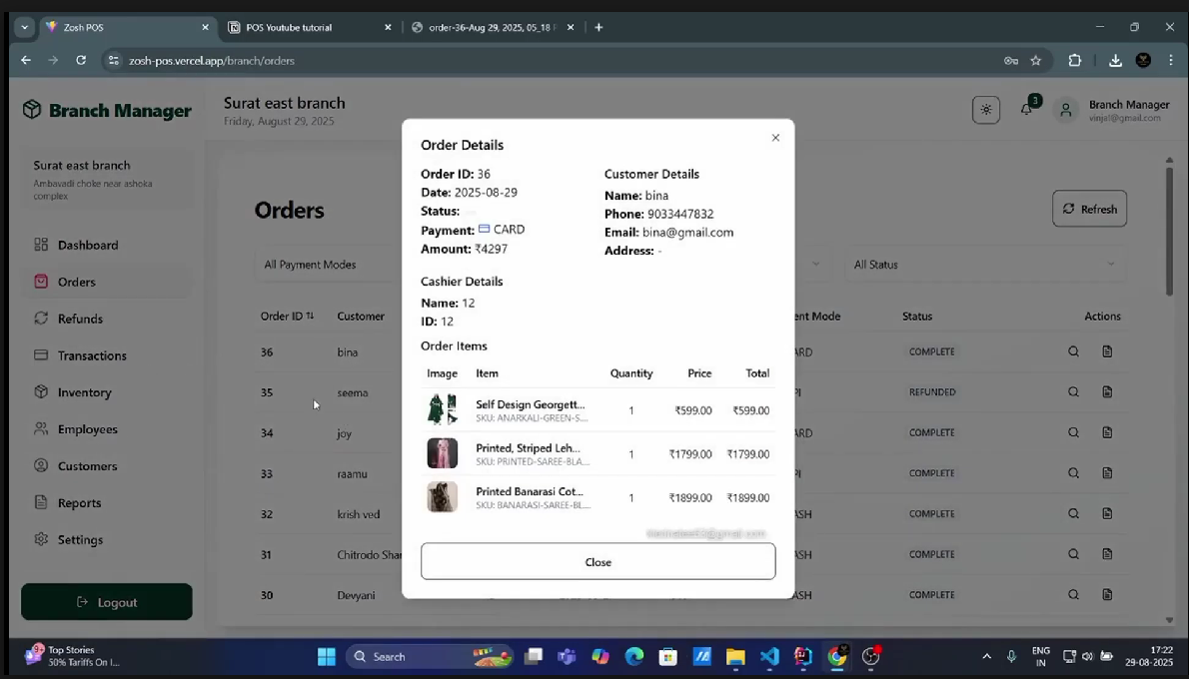

หน้าต่างรายละเอียดคำสั่งซื้อ (Order Details Modal) ที่ปรากฏขึ้นมาเมื่อคลิกดูข้อมูลคำสั่งซื้อเชิงลึกในระบบจัดการสาขา (Branch Manager) ครับ
โดยหน้าต่างนี้จะแสดงข้อมูลทั้งหมดของคำสั่งซื้อที่เลือก (เช่น Order ID: 36) ประกอบด้วย:
- Order Details: ข้อมูลทั่วไปของออเดอร์ เช่น วันที่ (2025-08-29), สถานะ, รูปแบบการชำระเงิน (CARD), และยอดเงินรวม (₹4297)
- Customer Details: ข้อมูลลูกค้า เช่น ชื่อ (bina), เบอร์โทรศัพท์ และอีเมล
- Cashier Details: ข้อมูลแคชเชียร์ผู้ทำรายการ (ID: 12)
- Order Items: รายการสินค้าทั้งหมดที่อยู่ในออเดอร์นี้ พร้อมรูปภาพ, ชื่อสินค้า, SKU, จำนวน (Quantity), ราคาต่อหน่วย, และราคารวมของแต่ละรายการ
- ปุ่ม Close: สำหรับปิดหน้าต่างนี้เพื่อกลับสู่หน้ารายการคำสั่งซื้อหลัก

